POLITYKA ORGANIZACJI PRACY, OPIEKI ORAZ ZASAD BEZPIECZEŃSTWA NA TERENIE PRZEDSZKOLA NIEPUBLICZNEGO “TĘCZA” Zgromadzenia Sióstr Szkolnych
de Notre Dame w Katowicach
W OKRESIE PANDEMII COVID-19

Podstawa prawna:
Wytyczne przeciwepidemiczne GIS z dnia 25 sierpnia 2020 r. ( IV aktualizacja )
Wytyczne dla przedszkoli wskazane przez GIS, MZ i MEN z dnia 30 kwietnia 2020r. z dnia 30 kwietnia 2020 r. dla przedszkoli, oddziałów przedszkolnych w szkole podstawowej
i innych form wychowania przedszkolnego oraz instytucji opieki nad dziećmi w wieku do lat 3,wydane na podstawie art. 8a ust. 5 pkt 2 ustawy z dnia 14 marca 1985 r. o Państwowej Inspekcji Sanitarnej (Dz. U. z 2019 r. poz. 59 ze zm.); Ustawa z dnia 5 grudnia 2008 r. o zapobieganiu oraz zwalczaniu zakażeń i chorób zakaźnych u ludzi (Dz. U. z 2019 r. poz.1239 ze zm.); Ustawa z dnia 14 marca 1985 r. o Państwowej Inspekcji Sanitarnej (Dz. U. z 2019 r. poz. 59 ze zm.); Rozporządzenie Ministra Edukacji Narodowej
i Sportu w sprawie bezpieczeństwa i higieny w publicznych i niepublicznych szkołach i placówkach (Dz. U. z 2003 r. Nr 6 poz. 69 ze zm.); art. 10. Ustawy z dnia 14 grudnia 2016 r. Prawo oświatowe (Dz. U. z 2019 r.poz.1148, z późn. zm.); Rozporządzenia MEN z dnia 29 kwietnia 2020 r. zmieniające rozporządzenie
w sprawie szczególnych rozwiązań w okresie czasowego ograniczenia funkcjonowania jednostek systemu oświaty w związku z zapobieganiem, przeciwdziałaniem i zwalczaniem COVID-19art. 8a ust. 5 pkt 2 ustawy z dnia 14 marca 1985 r. o Państwowej Inspekcji Sanitarnej (Dz. U. z 2019 r. poz. 59 ze zm.)

ROSZDZIAŁ I
CEL PROCEDURY

§ 1

- Celem niniejszej procedury jest ustalenie zasad postępowania z dziećmi zdrowymi
i potencjalnie chorymi oraz ustalenie planów higieny w przedszkolu tak, aby zdrowe dzieci
i pracownicy nie byli narażani na niebezpieczeństwo zakażenia COVID – 19.

ROZDZIAŁ II
PRZEDMIOT I ZAKRES STOSOWANIA PROCEDURY

§ 2

1. Przedmiotem procedury jest:
- określenie zasad postępowania z dzieckiem w okresie epidemii,
- określenie zasad postępowania z dzieckiem przejawiającym objawy choroby,
- określenie zasad higieny w przedszkolu,
- określenie zadań rodziców i pracowników przedszkola.

2. Zakres stosowania dotyczy wszystkich pracowników przedszkola, wychowanków przedszkola, a także rodziców i opiekunów prawnych dziecka.

ROZDZIAŁ III
ZADANIA RODZICÓW I PRACOWNIKÓW PRZEDSZKOLA

§ 3

- Rodzice przyprowadzają do przedszkola tylko dzieci zdrowe do godz. 9.00
- Nauczyciel zobowiązany jest do zabezpieczenia środków czystości i preparatów
do dezynfekcji w miejscu niedostępnym dla dzieci.
- Rodzic wyraża pisemną zgodę na pomiar temperatury u dziecka.
- Rodzic zobowiązany jest do podpisania oświadczenia, że jest zdrowy, że zdrowi są członkowie rodziny oraz, że nie miał kontaktu z osobą zakażoną.
- W celu zapewnienia bezpiecznych i higienicznych warunków pobytu, dzieci
w przedszkolu nauczyciel może nie przyjąć dziecka, u którego widać wyraźne objawy infekcji.
- Przed wejściem do przedszkola, w przedsionku dokonuje się pomiaru temperatury dziecka. Dziecko z temperaturą do 37*C może uczestniczyć w zajęciach opiekuńczych na terenie placówki.
- Rodzice i opiekunowie przyprowadzający/odbierający dzieci do/z przedszkola mają zachować dystans społeczny w odniesieniu do pracowników przedszkola jak i innych dzieci i ich rodziców wynoszący min. 1,5 m.
- Pracownicy przedszkola powinni zachowywać dystans społeczny między sobą,
w każdej przestrzeni podmiotu, wynoszący min. 1,5 m.
- Dzieci do przedszkola są przyprowadzane/odbierane przez osoby zdrowe.
- Jeżeli w domu przebywa osoba na kwarantannie lub izolacji w warunkach domowych, nie wolno przyprowadzać dziecka do przedszkola.
- Każdy pracownik przedszkola zobowiązany jest do samoobserwacji i pomiaru temperatury, postępuje zgodnie z zapisami Procedury oraz stosuje się do ogólnie przyjętych przepisów BHP.
- Każdy nauczyciel:
a) sprawdza warunki do prowadzenia zajęć – liczbę dzieci zgodną z ustaleniami, objawy chorobowe u dzieci, dostępność środków czystości, wody do picia,
b) wyjaśnia dzieciom, jakie nowe zasady obowiązują i dlaczego zostały wprowadzone. Komunikat przekazuje w formie pozytywnej, aby wytworzyć w dzieciach poczucie bezpieczeństwa i odpowiedzialności za swoje zachowanie, bez lęku,
c) instruuje, pokazuje techniki właściwego mycia rąk wg instrukcji,
d)przypomina i daje przykład, zwraca uwagę, aby dzieci często i regularnie myły ręce, szczególnie przed jedzeniem, po skorzystaniu z toalety i po powrocie z pobytu na świeżym powietrzu,
e) sprawuje opiekę, prowadzi zabawy i zajęcia z dziećmi, organizuje codzienną gimnastykę przy otwartych oknach,
f) dba o to, by dzieci z jednej grupy w miarę możliwości nie kontaktowały się z dziećmi z drugiej grupy,
g) dba o to, aby dzieci w ramach grupy unikały bliskich kontaktów i w miarę możliwości większych skupisk,
h) przestrzega ustalonego harmonogramu wyjść do ogrodu,
15. Nauczyciele, dla dzieci pozostających w domu, wykonują pracę zdalną zgodnie
z wytycznymi dyrektora.
16. Pracownicy obsługi:
a) wykonują codzienne prace porządkowe, ze szczególnym uwzględnieniem utrzymywania
w czystości ciągów komunikacyjnych,
b) co najmniej raz na godzinę wietrzą sale, w których przebywają dzieci,
c) dezynfekują powierzchnie dotykowe - poręcze, klamki, włączniki światła, uchwyty, poręcze krzeseł i powierzchnie płaskie, w tym blaty stołów do spożywania posiłków,
d) sprzątają i dezynfekują toalety każdorazowo po wyjściu grupy dzieci.

ROZDZIAŁ IV
ZASADY PRZYPROWADZANIA I ODBIERANIA DZIECI
W ZWIĄZKU Z POWROTEM DZIECI DO PLACÓWKI W CZASIE
PANDEMII COVID-19.

§ 4

- Przedszkole w okresie pandemii do odwołania prowadzi zajęcia w godz. 7:00 - 16:30.
- Jeżeli ktoś z domowników przebywa na kwarantannie lub w izolacji jest bezwzględny zakaz posyłania dziecka do przedszkola.
- Rodzic/opiekun przyprowadzający dziecko nie wchodzi do przedszkola. Dzwoni na dzwonek.
- Przy wejściu dziecko ma mierzoną temperaturę przez wyznaczonego pracownika przedszkola.
- Dziecko odbierane jest przez pracownika przedszkola w progu wejścia do szatni.
- Dziecko przyprowadza 1 opiekun/1 rodzic.
- Rodzic ma obowiązek wyrazić pisemną zgodę na pomiar temperatury, w przeciwnym wypadku nauczyciel ma prawo odmówić przyjęcia dziecka.
- Po każdym odbiorze dziecka od rodzica/opiekuna pracownik dezynfekuje sobie ręce a dziecko idzie je umyć do łazienki.
- Dzieci do placówki nie wnoszą żadnych rzeczy (np.: zabawek, żywności) przyniesionych z domu.
- Odzież na zmianę oraz niezbędne, podstawowe środki higieniczne rodzice przyniosą do przedszkola w każdy piątek, na kolejny tydzień zajęć.
- Ustala się następujące formy szybkiego kontaktu z rodzicami/opiekunami dziecka
na wypadek podejrzenia zakażenia dziecka; kontakt telefoniczny do matki/ kontakt telefoniczny do ojca, powiadomienie e-mail, kontakt telefoniczny do dziadków lub inny wyznaczony przez rodzica.
- Rodzic po otrzymaniu informacji o stanie zdrowia dziecka ma obowiązek odebrać
je najszybciej jak to możliwe.
- W przypadku nieodebrania dziecka, bądź braku możliwości skontaktowania się
z rodzicami/osobami upoważnionymi do odbioru dziecka, nauczyciel zawiadomi
właściwe organy służby zdrowia.
- Jednocześnie Dyrektor informuje Powiatową Stację SANEPID, Organ Prowadzący i inne służby o zaistniałej sytuacji podejrzenia zakażenia COVID – 19.
- Rodzic dla dziecka powyżej 4 roku życia zapewnia na czas drogi do przedszkola okrycie ust i nosa - w miarę możliwości.
- W przypadku kwestii nieuregulowanych tą procedurą, zastosowanie mają zapisy procedury ogólnej dotyczącej przyprowadzania/odbierania dzieci.

§ 5

- Odbierając dziecko rodzic/opiekun oczekuje na dziecko w wyznaczonym miejscu
przy drzwiach wejściowych do przedszkola. Rodzic wykonuje telefon, pracownik przedszkola sprowadza dziecko do szatni, dziecko przebiera się a następnie zostaje oddane do czekającego przy wejściu rodzica.
- Wszelkie informacje rodzice otrzymują od nauczycieli poprzez kontakt telefoniczny.
- Rodzice/opiekunowie oczekujący na dzieci zachowają dystans społeczny 1,5 m.
- Wchodząc do przedszkola- tylko jeśli to konieczne, Rodzic dezynfekuje ręce, powinien mieć zasłonięte usta i nos.
- Rodzic ogranicza czas przebywania z dzieckiem na terenie placówki do minimum.
- Po odebraniu dziecka rodzic opuszcza teren przedszkola. Obowiązuje zakaz przebywania na placu zabaw.
- Rodzic dla dziecka powyżej 4 roku życia zapewnia na czas drogi z przedszkola okrycie ust i nosa.
- Należy unikać odbioru dzieci przez osoby powyżej 60 roku życia.
- W przypadku nieuregulowanych kwestii tą procedurą, zastosowanie mają zapisy procedury ogólnej dotyczącej przyprowadzania/odbierania dzieci.

ROZDZIAŁ V
ORGANIZACJA OPIEKI W PRZEDSZKOLU W PODWYŻSZONYM
REŻIMIE SANITARNYM

§ 6

Przedszkole w okresie pandemii pracuje w oparciu o rozporządzenia
i wytyczne Ministerstwa Zdrowia, Ministerstwa Edukacji Narodowej oraz Głównego Inspektora Sanitarnego, w związku z powyższym ogranicza się liczebność grup w naszym przedszkolu do 15 dzieci w grupie, tak aby spełnić wszystkie wymogi reżimu sanitarnego.

- Zajęcia w przedszkolu w okresie pandemii do odwołania organizowane są
w godz. 7:00- 16:30.
- Ustala się miejsce przebywania poszczególnych oddziałów, które jest niezmienne,
w miarę możliwości organizacyjnych.
- Konkretnym oddziałem opiekują się ci sami wyznaczeni wychowawcy i opiekunowie jeśli to tylko jest możliwe.
- W przypadku zawieszenia zajęć w przedszkolu, będzie kontynuowane zdalne nauczanie.
- Minimalna przestrzeń do wypoczynku, zabawy i zajęć dla dzieci w sali nie może być mniejsza niż 1,5 m² na dziecko i każdego opiekuna.
- W sali, w której przebywa grupa przedszkolna zostają usunięte przedmioty i sprzęty, których nie można skutecznie uprać lub dezynfekować (np. pluszowe zabawki).
- Pomieszczenia są wietrzone co 1 godz. Przed wietrzeniem oraz dezynfekcją dzieci są wyprowadzane z sali.
- Jeżeli do zajęć wykorzystywane są przybory sportowe (piłki, skakanki, obręcze itp.) należy je dokładnie dezynfekować i myć po zakończonej zabawie.
- Dystans społeczny miedzy osobami pracującymi w przedszkolu wynosi 1,5 m.
- Po posiłkach, na terenie przedszkola nie będzie odbywała się procedura mycia zębów.
- W czasie reżimu nie będą odbywać się uroczystości w formie stacjonarnej.
- Nauczyciele ustalają czas wyjścia na plac zabaw. Korzystanie przez dzieci z pobytu na świeżym powietrzu na terenie przedszkola, odbywa się przy zachowaniu możliwie maksymalnej odległości.
- Jeśli dzieci korzystały z urządzeń na placu zabaw, konieczna jest ich dezynfekcja
i umycie po każdej z grup.
- Rodzice zobowiązani są do podania danych kontaktowych, w celu szybkiej komunikacji z rodzicami bądź opiekunami dziecka i są zobowiązani do każdorazowego odbierania telefonów i innych informacji od opiekuna.
- W przypadku, gdy rodzice nie są w stanie odebrać dziecka z placówki osobiście, mogą pisemnie a upoważnić inną osobę – zgodnie z „Procedurą przyprowadzania
i odbierania dzieci”.
- Jeśli u dziecka lub osoby dorosłej stwierdzi się przejawy choroby – zostanie ona odizolowana w przeznaczonym dla tego celu pomieszczeniu. Zostaje o tym poinformowany rodzic dziecka, organ prowadzający oraz odpowiednie służby.

ROZDZIAŁ VI
HIGIENA, CZYSZCZENIE I DEZYNFEKCJA POMIESZCZEŃ I POWIERZCHNI

§ 7

- Rodzice/opiekunowie oraz pracownicy przedszkola powinni dezynfekować dłonie
przy wejściu oraz wyjściu z placówki, zakładać jednorazowe rękawiczki ochronne
oraz zakrywać usta i nos.
- Należy regularnie myć ręce wodą z mydłem oraz dopilnować, aby robiły to dzieci. Szczególnie po przyjściu do przedszkola, przed jedzeniem i po powrocie ze świeżego powietrza, po skorzystaniu z toalety, przy wychodzeniu z placówki.
- Cztery razy dziennie należy poddać dezynfekcji ciągi komunikacyjne, powierzchnie dotykowe - poręcze, klamki, włączniki światła, uchwyty mebli i powierzchnie płaskie,
w tym blaty w salach i w pomieszczeniach spożywania posiłków.
- Bieżącą dezynfekcję toalet przeprowadza się po każdym użytkowniku.
- Przeprowadzając dezynfekcję należy ściśle przestrzegać zaleceń producenta znajdujących się na opakowaniu środka do dezynfekcji.
- Personel opiekujący się dziećmi i pozostali pracownicy są zaopatrzeni w indywidualne środki ochrony osobistej - jednorazowe rękawiczki, maseczki na usta i nos,
przyłbice.

ROZDZIAŁ VII
PRZYGOTOWYWANIE, WYDAWANIE I SPOŻYWANIE POSIŁKÓW

§ 8

- Przedszkole zapewnia wyżywienie dzieciom na dotychczasowych zasadach.
- Posiłki dzieciom podają pomoc nauczyciela i nauczyciel.
- Pracownicy kuchni wchodzą do budynku osobnym wejściem nie mają kontaktu z dziećmi i innymi pracownikami.
- Towar będzie zamawiany tylko drogą telefoniczną lub mailową.
- Dostawca jest zobowiązany do dostarczenia towaru z zachowaniem szczególnej ostrożności (obowiązkowemu noszeniu maski i rękawiczek) pod drzwi nie wchodząc do budynku.
- Za odbiór towaru i wydanie odpowiedzialna będzie jedna osoba.
- Posiłki przygotowywane są przy zachowaniu wszelkich niezbędnych środków higieny.
- Pracownicy kuchni w szczególności:
- dezynfekują ręce przed każdym wejściem do pomieszczenia, gdzie przygotowywane są posiłki;
- myją ręce każdorazowo:
- przed rozpoczęciem pracy,
- przed kontaktem z żywnością, która jest przeznaczona do bezpośredniego spożycia, ugotowana, upieczona, usmażona,
- po obróbce lub kontakcie z żywnością surową, nieprzetworzoną,
- po zajmowaniu się odpadami/śmieciami,
- po zakończeniu procedur czyszczenia/dezynfekcji,
- po skorzystaniu z toalety,
- po kaszlu, kichaniu, wydmuchaniu nosa,
- po jedzeniu i piciu;
- myją ręce zgodnie z instrukcją zamieszczoną w pomieszczeniach sanitarno-higienicznych;
- odbierając produkty dostarczane przez osoby z zewnątrz, zakładają rękawiczki
oraz maseczki ochronne;
- wyrzucają rękawiczki i wyrzucają wszelkie opakowania, w których zostały dostarczone produkty do worka na śmieci i zamykają go szczelnie;
- jeśli rozpakowanie produktu w danym momencie nie jest możliwe lub musi
on pozostać w opakowaniu, pracownik kuchni myje/dezynfekuje opakowanie;
- pracownicy zobowiązani są do szczególnej ostrożności w tym celu zachowanie bezpiecznej odległości pomiędzy stanowiskami, po każdej czynności związanej
z obróbką wstępną produktów zobowiązani są do mycia i dezynfekowania rąk,
a także stanowiska pracy, urządzeń, opakowań produktów;
- po zakończonej pracy dezynfekują blaty kuchenne oraz inne sprzęty, środkami zapewnionymi;
- do odbierania naczyń zwrotnych, mycia i dezynfekcji jest wyznaczona jedna osoba, która naczynia i sztućce myje w zmywarce z dodatkiem detergentu
w temperaturze 60°C i wyparzać w temperaturze 95°C.
- Posiłki dla dzieci odbierane są z kuchni tak, aby pracownicy kuchenni nie mieli kontaktu z bezpośrednimi opiekunami dzieci.
- Dzieci posiłki spożywają przy stolikach w jadalni w stałych grupach.
- Po spożyciu przez dzieci posiłku wyznaczony pracownik jadalni dezynfekuje powierzchnię stołów oraz krzeseł (poręcze, oparcia, siedziska),
przy których spożywane były posiłki.

ROZDZIAŁ VIII
ZASADY POSTĘPOWANIA NA PODEJRZENIA WYPADEK ZAKAŻENIA KORONAWIRUSEM LUB ZACHOROWANIA NA COVID-19

§ 9

- Zasady postępowania na wypadek podejrzenia zakażenia koronawirusem
lub zachorowania na COVID-19, obowiązują w czasie trwania pandemii do czasu odwołania stanu epidemii przez organy nadrzędne.
- Niniejsze zasady obowiązują wszystkich pracowników zatrudnionych w przedszkolu niezależnie od formy zatrudnienia.
3. Zasady dotyczą także rodziców i opiekunów prawnych dzieci uczęszczających
do przedszkola.
4. Zasady nie wyłączają obowiązywania funkcjonującej dotychczas w placówce
procedur.

§ 10

- Pracownik przedszkola, który przed przyjściem do pracy zauważy u siebie objawy chorobowe, takie jak:
- duszność,
- stan podgorączkowy (temperatura ciała pomiędzy 37°C a 38°C),
- objawy przeziębieniowe,
- gorączka,
- kaszel,
- bóle mięśni i ogólne zmęczenie,
nie przychodzi do pracy.
- Pozostaje w domu i telefonicznie kontaktuje się z Dyrektorem, ze stacją sanitarno-epidemiologiczną lub oddziałem zakaźnym szpitala, a w razie pogarszania się stanu zdrowia, dzwoni na nr 999 lub 112 i informuje, że może być zakażony koronawirusem.
- W miejscu widocznym umieszczone na terenie przedszkola są następujące informacje:

Kontakt do Powiatowej Stacji SANEPiD w Katowicach
Powiatowa Stacja Sanitarno-Epidemiologiczna w Katowicach
40-127 Katowice, Plac Grunwaldzki 8-10
Numery telefonów:

Infolinia dotycząca koronawirusa: 32 428-43-57

Centrala:
32 253 24 60
32 251 01 53
32 251 01 55
32 222 23 11
Całodobowa infolinia NFZ o koronawirusie - 800-190-590
- Szpital Specjalistyczny w Chorzowie, ul. Zjednoczenia 10, 41-500 Chorzów.
Tel. 32 34 63 650;
- Kontakt do przedstawiciela organu prowadzącego: Siostra Prowincjalna Elżbieta Książak ul. Mały Rynek 5 45-020 Opole tel. 515 852 981
- Pracownik informuje Dyrektora o zastosowanych wobec niego zaleceniach inspekcji sanitarno-epidemiologicznej.
- W przypadku wystąpienia u pracownika będącego na stanowisku pracy, niepokojących objawów sugerujących zakażenie koronawirusem, zostaje on niezwłocznie odsunięty
od pracy i skierowany do przygotowanego wcześniej miejsca izolacji, wyposażonej w maseczki, rękawiczki i środki do dezynfekcji.
- W sytuacji opisanej w pkt. 4. i 5. Dyrektor kontaktuje się z właściwą stacją sanitarno-epidemiologiczną, w celu uzyskania zaleceń i ewentualnego wdrożenia dodatkowych procedur postępowania, adekwatnych do zaistniałego przypadku.
- Obszar, w którym poruszał się i przebywał pracownik, zostaje poddany gruntownemu sprzątaniu, zgodnie z funkcjonującymi w placówce procedurami, a dezynfekcji zostają poddane powierzchnie, z którymi miał kontakt (klamki, poręcze, uchwyty, itp.).
- Zadania określone w pkt. 7, wykonuje pracownik wskazany przez dyrektora, zabezpieczony środkami ochrony osobistej.
- Dyrektor lub upoważniony przez niego pracownik, ustala listę osób przebywających
w tym samym czasie, w częściach lub pomieszczeniach przedszkola, w których przebywała osoba podejrzana o zakażenie.

- W stosunku do tych osób, Dyrektor podejmuje działania zgodne z zaleceniami otrzymanymi w trakcie kontaktu ze stacją sanitarno-epidemiologiczną.
- W celach profilaktycznych, niezwłocznie odsuwa się, od pracy z dziećmi osoby, które miały kontakt z pracownikiem podejrzanym o zakażenie, do czasu uzyskania szczegółowych zaleceń sanitarno-epidemiologicznych.

§ 11

- W przypadku zauważenia u dziecka przebywającego w przedszkolu objawów chorobowych lub pogarszającego się samopoczucia, opiekun grupy zgłasza ten fakt Dyrektorowi i niezwłocznie informuje telefonicznie rodzica o konieczności pilnego odebrania dziecka z przedszkola.
- W przypadku wystąpienia u dziecka niepokojących objawów sugerujących zakażenie koronawirusem, zostaje ono niezwłocznie odsunięte od pozostałych dzieci. Zostaje odprowadzone do przygotowanego wcześniej miejsca izolacji- sali logopedy, wyposażonej w leżak, w maseczki, rękawiczki i środki do dezynfekcji.
- Odizolowane dziecko cały czas pozostaje pod opieką pracownika wyznaczonego przez Dyrektora, wyposażonego w maseczkę lub przyłbicę, w rękawiczki jednorazowe oraz środki do dezynfekcji – do czasu przybycia rodziców lub innych służb.
- W sytuacji opisanej w pkt. 1, Dyrektor kontaktuje się z właściwą stacją sanitarno-epidemiologiczną, w celu uzyskania zaleceń i ewentualnego wdrożenia dodatkowych procedur postępowania, adekwatnych do zaistniałego przypadku. Powiadamia niezwłocznie Organ Prowadzący.
- Obszar, w którym poruszało się i przebywało dziecko, zostaje poddany gruntownemu sprzątaniu, zgodnie z funkcjonującymi w placówce procedurami, a dezynfekcji zostają poddane powierzchnie, z którymi dziecko miało kontakt (blaty, poręcze, uchwyty, itp.).
- Zadania określone w pkt. 5, wykonuje opiekun grupy, w której przebywało dziecko lub inny pracownik wskazany przez Dyrektora, zabezpieczony środkami ochrony osobistej.
- Dyrektor lub upoważniony przez niego pracownik, ustala listę dzieci i pracowników przebywających w tym samym czasie, w częściach lub pomieszczeniach przedszkola,
w których przebywało dziecko podejrzane o zakażenie.
- W stosunku do pracowników, o których mowa w pkt. 7, Dyrektor podejmuje działania zgodne z zaleceniami otrzymanymi w trakcie kontaktu ze stacją sanitarno-epidemiologiczną.
- W celach profilaktycznych, niezwłocznie odsuwa się osoby, które miały kontakt
z dzieckiem podejrzanym o zakażenie, od kontaktu z dziećmi i ich bezpośrednimi opiekunami, do czasu uzyskania szczegółowych zaleceń sanitarno-epidemiologicznych.
- O zaistniałej sytuacji Dyrektor informuje indywidualnie rodziców innych dzieci, które miały kontakt z dzieckiem podejrzanym o zakażenie koronawirusem, w celu bacznego obserwowania i ewentualnego reagowania na pogorszenie się samopoczucia ich dziecka.
- Rodzice dziecka podejrzanego o zakażenie koronawirusem, są zobowiązani na bieżąco informować Dyrektora przedszkola, o fakcie potwierdzenia lub nie, zarażenia dziecka koronawirusem oraz wszelkich zaleceniach wydanych rodzicom przez stację sanitarno-epidemilogiczną, w celu podjęcia przez Dyrektora odpowiednich działań, zgodnych
z wytycznymi Głównego Inspektora Sanitarnego, odnoszącymi się do osób, które miały kontakt z zakażonym.

§ 12

- W przypadku jakichkolwiek wątpliwości, co do podejmowanych działań, pracownik zwraca się do Dyrektora przedszkola, zaś Dyrektor do właściwej powiatowej stacji sanitarno-epidemiologicznej, w celu konsultacji lub uzyskania porady.

2. W celu sprawnego i bezpiecznego przekazywania bieżących informacji między pracownikami oraz między pracownikami a Dyrektorem, a także umożliwienia szybkiego reagowania na sytuacje zagrożenia zakażenia koronawirusem, wprowadza się zasadę kontaktów telefonicznych, z wykorzystaniem telefonów prywatnych pracowników – za ich zgodą.
3. W przypadku braku zgody pracownika, o której mowa w pkt. 2, Dyrektor ustala inną formę komunikacji na odległość z danym pracownikiem.

Wykaz załączników:

- Oświadczenia rodziców.
- Instrukcja zakładania i zdejmowania maseczki.
- Instrukcja mycia rąk.
- Instrukcja dezynfekcji rąk.
- Instrukcja prawidłowego zakładania i zdejmowania rękawiczek.

Szanowny Rodzicu,
Minister Edukacji Narodowej przy współpracy z Głównym Inspektorem Sanitarnym wydał rozporządzenie, pozwalające na uruchomienie przedszkola, w celu realizacji zajęć.
Wytyczne określone przez w/w Organy, mają na celu zapewnienie maksymalnego bezpieczeństwa dzieciom. Ze swojej strony dokładamy wszelkich starań aby dziecko przebywające w przedszkolu nie tylko czuło się bezpiecznie, ale aby oferowane zajęcia zaspokajały jego różnorakie potrzeby.
Biorąc pod uwagę powyższe, uprzejmie prosimy o niezwłoczne informowanie nas o wystąpieniu w miejscu pobytu dziecka sytuacji, w których mogło dojść do zakażenia zarówno dziecka jak i osób przebywających z nim we wspólnym gospodarstwie domowym, wirusem COVID19.
Dla bezpiecznej realizacji zadań przedszkola, niezbędne jest złożenie (poprzez zaznaczenie krzyżykiem w kratce i podpis na ostatniej stronie) poniższych oświadczeń:

OŚWIADCZENIE RODZICA/OPIEKUNA PRAWNEGO DZIECKA
Ja niżej podpisana(y), oświadczam, że:
□ ubiegam się o przyjęcie do przedszkola mojego syna/córki

………………………………………………………………………………………….

legitymującego się numerem PESEL………………….……………….…
ani moje dziecko ani żaden
z domowników nie wykazuje oznak choroby, nie jest objęty kwarantanną/nadzorem sanitarnym, nie podlega hospitalizacji z powodu COVID19, ani nie jest mi wiadome aby którakolwiek z tych osób miała kontakt z osobą objętą kwarantanną/nadzorem sanitarnym/bądź hospitalizowaną z powodu COVID 19,
□ zapoznałam/(em) się z „Procedurą organizacji pracy, opieki oraz zasad bezpieczeństwa na terenie Przedszkola Niepublicznego Tęcza w okresie pandemii COVID-19” i „Procedurą postępowania w przypadku stwierdzenia podejrzenia zakażenia koronawirusem u pracownika lub dziecka w Przedszkolu Niepublicznym Tęcza w okresie pandemii COVID-19” i zobowiązuję się do jej przestrzegania aż do odwołania,
□ zostałam/zostałem poinformowany/a o ryzyku na jakie jest narażone zdrowie mojego dziecka i naszej rodziny tj.:
- mimo wprowadzonych w przedszkolu obostrzeń sanitarnych i wdrożonego reżimu sanitarnego zgodnego z wytycznymi GIS, MZ, MEN zdaję sobie sprawę, że na terenie przedszkola może dojść do zakażenia COVID-19,
- w sytuacji wystąpienia zakażenia lub jego podejrzenia u dziecka, jego rodziców lub personelu, przedszkole zostaje zamknięte do odwołania i zdaję sobie sprawę, iż zarówno moja rodzina, jak i najbliższe otoczenie może zostać skierowane na 14-dniowa kwarantannę;
- w przypadku zaobserwowania niepokojących objawów u dziecka lub pracownika przedszkola, osoba ta zostanie natychmiast umieszczona w przygotowanej izolatce, niezwłocznie zostanie powiadomiony w przypadku dziecka rodzic/opiekun prawny oraz stosowne służby i organy;
□ jestem świadoma(y), że pomimo zachowania wszelkich środków i procedur wprowadzonych w przedszkolu, nie można w 100% wykluczyć ryzyka związanego z epidemią, w tym możliwością zakażenia koronawirusem oraz zachorowaniem na COVID-19 mojego dziecka i akceptuję to,
□ nie będę przyprowadzać do przedszkola dziecka przejawiającego oznaki choroby, w tym m.in.
podwyższonej temperatury ciała, kataru, kaszlu, duszności, biegunki, wysypki, bólu mięśni, bólu gardła, utraty smaku, węchu i innych,
□ przyjmuję do wiadomości, że dziecko nie zostanie przyjęte do przedszkola, jeżeli jego temperatura, zmierzona wejściu będzie wyższa od tej określonej w Procedurze bezpieczeństwa przedszkola,
□ wyrażam zgodę na każdorazowy pomiar temperatury mojego dziecka przed przyjęciem go do przedszkola,
□ powziąłem informacje, że ze względów bezpieczeństwa nie zostanę wpuszczony na teren Przedszkola Niepublicznego Tęcza w Katowicach oraz na plac zabaw przedszkola.
Dziecko będzie odbierane przy wejściu, przez pracownika przedszkola,
□ w przypadku podejrzenia zakażenia lub zachorowania lub podejrzenia u dziecka, rodzic lub osoba upoważniona odbierze dziecko z przedszkola bez zbędnej zwłoki,
□ w nagłych przypadkach szybka komunikacja z rodzicem/opiekunem prawnym jest możliwa pod numerem telefonu:

______________________________________________________________
numer telefonu szybkiej komunikacji

□ zobowiązuje się do niezwłocznego powiadomienia placówki o każdej zmianie dot. treści powyższych oświadczeń.
□ Oświadczam, że znane mi są zapisy art. 233 § 1 Kodeksu karnego (Dz. U. 2018 poz. 1600), mówiące o tym, iż składając zeznanie mające służyć za dowód w postępowaniu sądowym lub innym postępowaniu prowadzonym na podstawie ustawy, zezna nieprawdę lub zataja prawdę, podlega karze pozbawienia wolności od 6 miesięcy do lat 8.

……………………………………………………… ……………………………………………………
Miejscowość, data Nazwisko i imię rodzica/prawnego opiekuna

____________________________________
Podpis rodzica/opiekuna prawnego

Załącznik nr 2

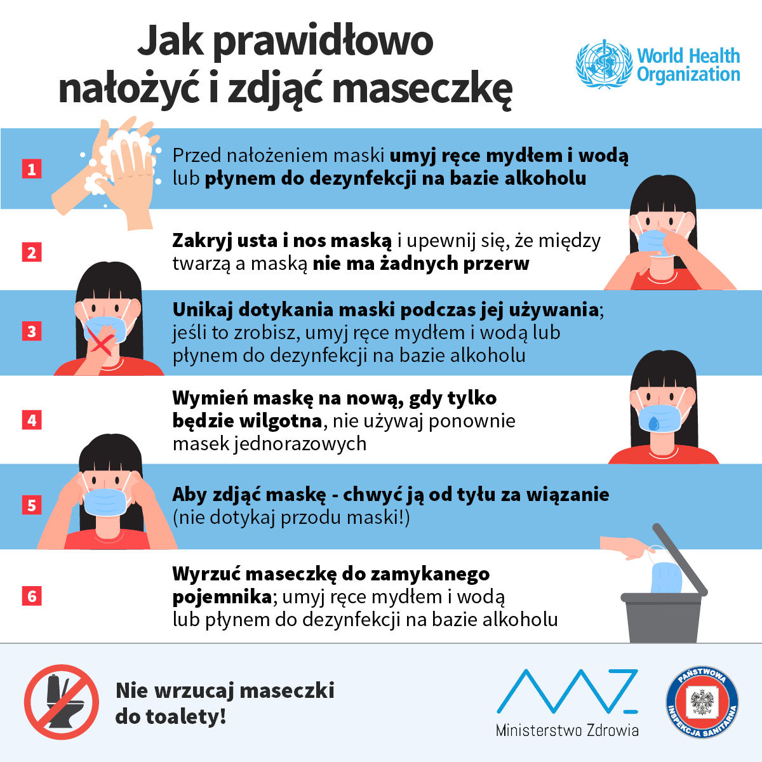

Załącznik nr 3

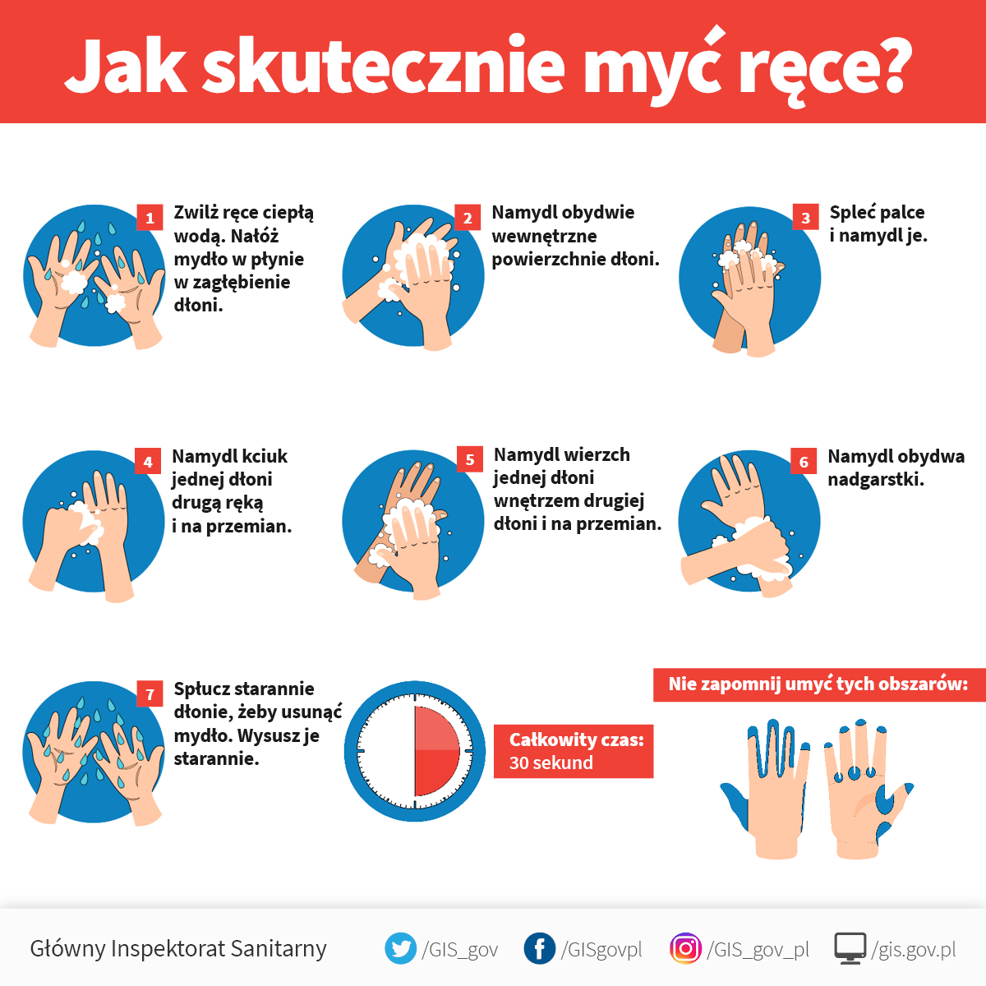

Załącznik nr 4

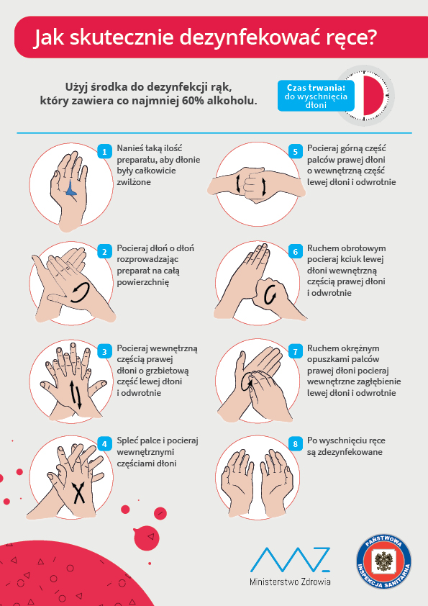

Załącznik nr 5

